Эксперименты с воздухом.
Дети дошкольного возраста по природе своей пытливые исследователи окружающего мира. Экспериментируя, ребёнок различными способами самостоятельно воздействует на окружающие его предметы и явления с целью более полного их познания и освоения.
Процесс познания творческий, и наша задача - поддержать и развивать в ребёнке интерес к исследованиям, открытиям, создать необходимые для этого условия. Детское экспериментирование претендует на роль ведущей деятельности в период дошкольного развития ребёнка. Занимательные опыты, эксперименты обсуждают детей к поиску причин, способов действий, проявлению творчества.
Мы с вами остановимся подробнее на таком объекте неживой природы, который особенно интересен детям - это воздух. В младшем дошкольном возрасте главная цель при опытах с воздухом - это обнаружение воздуха в окружающем пространстве.
Есть очень простые опыты, которые дети запоминают на всю жизнь. Ребята могут не понять до конца, почему это все происходит, но, когда пройдет время и они окажутся на уроке по физике или химии, в памяти обязательно всплывет вполне наглядный пример.
Опыт. «Что в пакете»
Цель: обнаружить воздух.
Оборудование: полиэтиленовый пакет
Рассмотреть пустой пакет.
Вопрос: Что находится в пакете?
Проблемная ситуация.
Набрать в пакет воздух и закрутить его, чтобы он стал упругим.
Результат. Дети наполняют пакеты воздухом, и зажимают их руками
Вопрос: А сейчас что в пакете?
Открывают пакет и показывают, что в нём ничего нет. Обращают внимание на то, что когда открыли пакет, тот перестал быть упругим.
Почему казалось, что пакет пустой?
Вывод. Воздух прозрачный, невидимый, легкий.
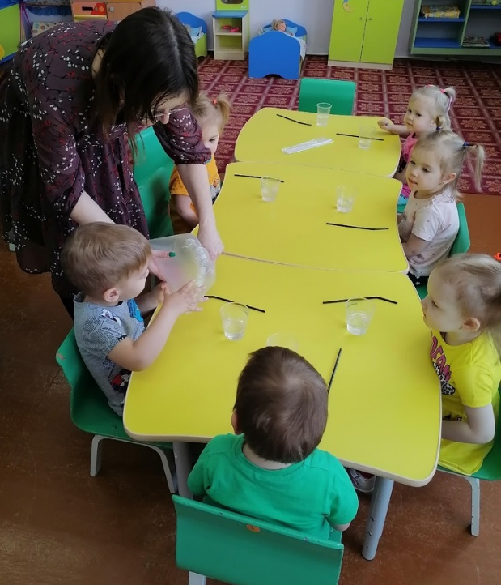

Опыт. «Как увидеть воздух?»
Оборудование: трубочки для коктейля, стаканы с водой.
Подуйте через трубочку на свою ладошку.
Что почувствовала ладошка? (движение воздуха – ветерок).
Воздухом мы дышим через рот или через нос, а потом его выдыхаем.
Можно ли увидеть воздух, которым мы дышим?
Давайте попробуем. Погрузите трубочку в стакан с водой и подуйте.
На воде появились пузырьки.
Откуда взялись пузырьки? (Это воздух, который мы выдыхали).
Куда плывут пузырьки – поднимаются вверх или опускаются на дно?
(Воздушные пузырьки поднимаются вверх).
Потому что воздух легкий, он легче воды. Когда весь воздух выйдет, пузырьков не будет.
Вывод: Воздух легче воды.

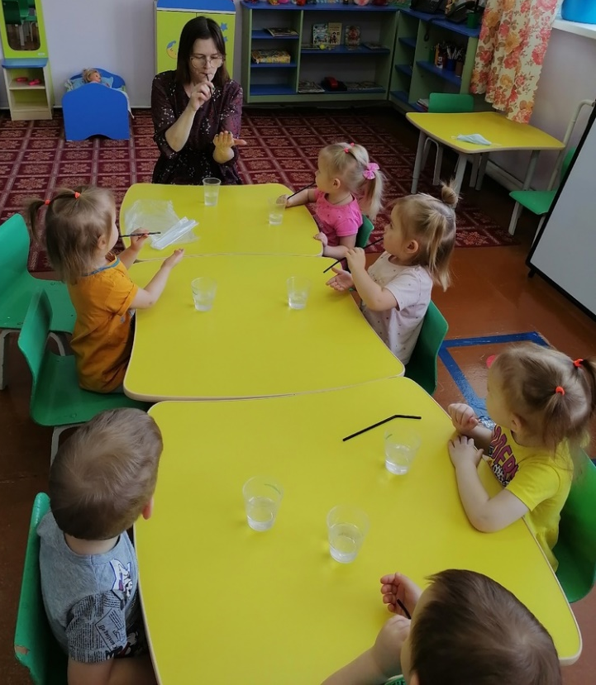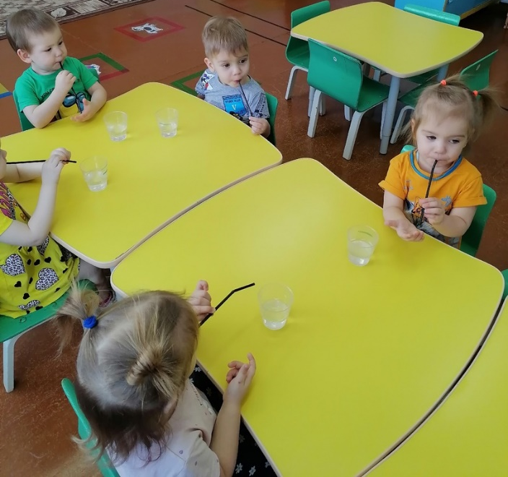

Опыт. «Лодочка»
Цель: показать, что воздух обладает силой.
Оборудование: таз с водой, лодочка,
Предложить детям подуть на лодочку и ответить на вопросы:
«Почему она плывет?», «Что ее толкает?», «Откуда появляется ветерок?».
Проблемная ситуация
почему плывёт лодочка, что её толкает (ветерок); откуда берётся ветер-воздух (мы его выдыхаем).
Результат. Лодка плывет, если на нее дуешь.
Вывод. Человек выдувает воздух, он толкает лодочку.
Чем сильнее дует, тем быстрее плывет лодочка.

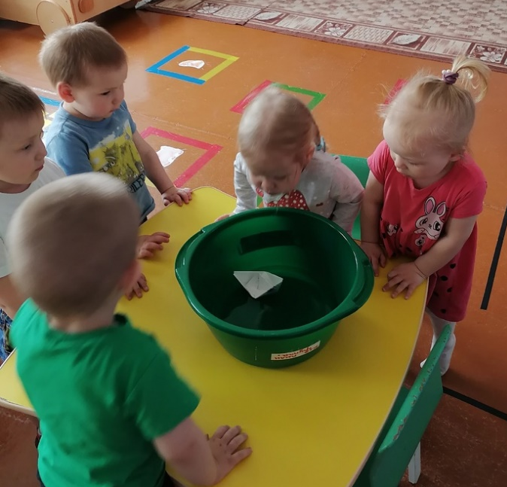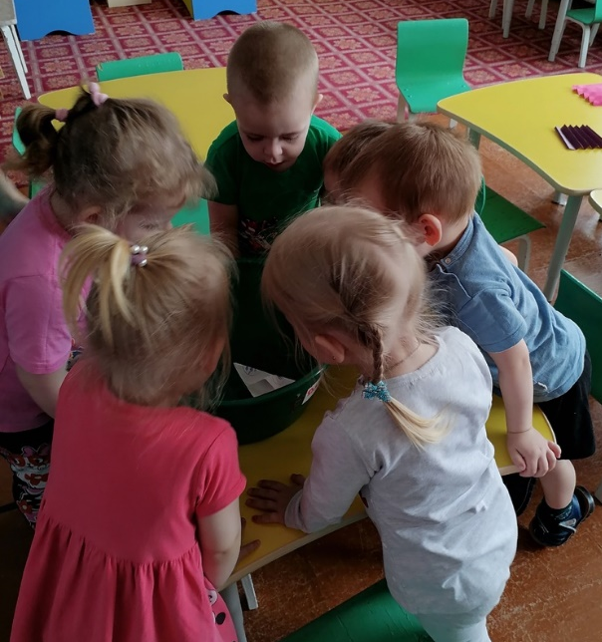

Опыт. «Надувание мыльных пузырей»
Цель: ознакомить с тем, что при попадании воздуха в каплю мыльной воды, образуется пузырь.
Оборудование: соломинки длиной 10 см разного диаметра, крестообразно расщепленные на конце; мыльный раствор,
Дети по очереди опускают соломинки в мыльный раствор и надувают
разные по размеру пузыри. Определяют, почему надувается и лопается мыльный пузырь.
Результат. Дети надувают разные по размеру пузыри.
Вывод. В каплю мыльные воды попадает воздух, чем его больше, тем больше пузырь. Лопается пузырь, когда воздуха становится очень много и он не помещается в капле, или, когда задеваешь и рвешь его оболочку.

Опыт. «Движение воздуха»
Оборудование: Заранее сделанные из цветной бумаги веера.
Ребята, а мы можем почувствовать движение воздуха? А увидеть?
На прогулке мы часто наблюдаем движение воздуха (качаются деревья, бегут облака, крутится вертушка, пар изо рта).
А в комнате мы можем почувствовать движение воздуха? Как? (вентилятор).
Воздух не видим, зато мы его можем ощутить.
Возьмите веера и помашите им в лицо.
Что вы чувствуете? (Чувствуем, как воздух движется).
Вывод: Воздух движется.

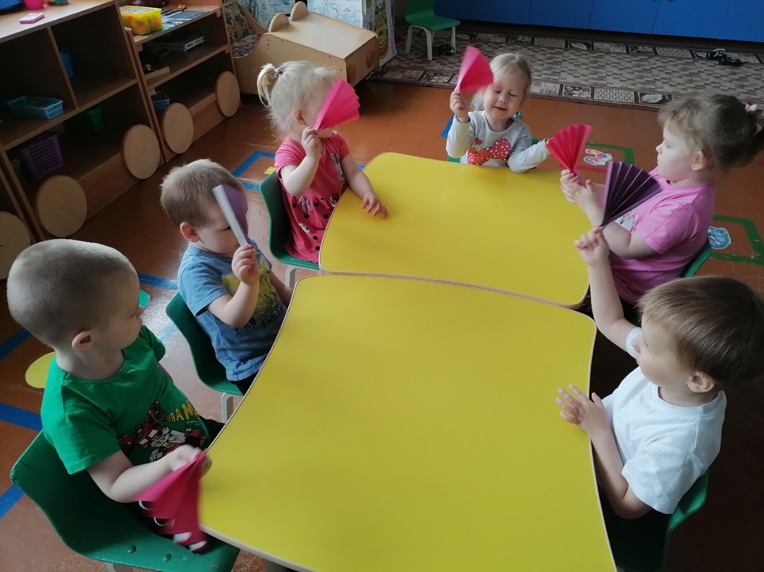

Вывод:
Восторг и море положительных эмоций – вот что даёт экспериментирование.
Проведенные опыты вместе с любопытными детьми, дали много интересного, обогатили знания детей для дальнейших проведений опытов и экспериментов.
В нашей экспериментальной работе мы сделали вывод, что, воздух прозрачный, невидимый, легкий. Человек дышит воздухом. Он попадает внутрь человека при вдохе. Его можно не только почувствовать, но и увидеть, для этого нужно опустить трубочку в воду и подуть, из трубочки выйдет воздух, он легкий, поднимется через воду вверх пузырьками и лопнет.

